广东工业大学试卷参考答案及评分标准 ( B )
课程名称: 工程光学 。
考试时间: 2018年6月16日 (第 17 周 星期三 )

一、选择题（每小题4分，总20分）
1、[ C] 2、[A] 3、[B] 4、[ A ] 5、[B]
二、填空题（每空4分，总20分）
1、 1.532或2sin（50度）；2、2.8125； 3、L/2; 4、（n-1）α； 5、场曲；
三、作图题（总15分）1、（本题8分，像方焦点和主平面各占4分）
2、（本题7分，坐标轴方向错一个扣3分，全错扣7分）
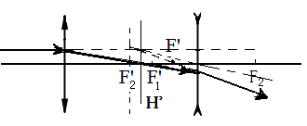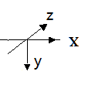
图三（1） 图三（2）
四、计算题（总35分）
1、（本题10分）凸面镀反射膜后，使用球面反射公式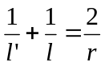（4分）得到经反射后的像为l'=15mm（4分），像为虚像（2分）。

2、（本题13分）由几何关系（画图四（2）,（3分））可知2ω_{max}=11.33º（4分）,当K_{d}=0.5时（画图（2分）），2ω_{0.5}=9.08 º（4分）。中间步骤缺少酌情扣分。
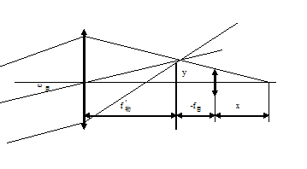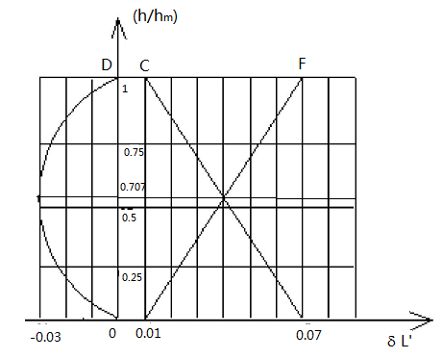
图四（2） 图四（3）
3、（本题12分，每问正确都得2分）
由图四（3）可知：δL_{m}’(边缘带球差)=0；δL_{0.707}’ (0.707带球差)=-0.03；ΔL_{FC}’ (边缘带色差)=0.06；Δl_{FC}’ (近轴色差)=-0.06；ΔL_{FC0.707}’ (0.707带色差)=0； δL_{FC}’ （色球差）=0.12。
五、判断是非题（每小题2分，总10分）（写明题号填正确或错误）
1、正确；2、错误；3、正确；4、错误；5、正确

